الباب الأول
المقدمة:
يعتبر القطاع الزراعي العمود الفقري للاقتصاد السوداني حيث يساهم بحوالي 43% من الناتج الإجمالي المحلي ويستوعب حوالي 63% من الأيدي العاملة السودانية (وزارة الزراعة والغابات، 1999م)، حيث يلعب هذا القطاع الدور الرئيسي في إنتاج الغذاء المتمثل في محاصيل الغلال، الحبوب الزيتية، الخضر والفاكهة، السكر والمحاصيل البقولية، ويعتبر توفير الغذاء من أهم أركان الاستقرار و السلم الاجتماعي في المجتمعات والدول.
تحتوي محاصيل الخضر على مواد غذائية هامة وضرورية لحياة الإنسان وصحته مثل الأملاح والفيتامينات والمعادن وهي بالتالي عنصر أساسي من عناصر التوازن الذي يؤدي معافاة الفرد ورفع الإنتاجية وبالتالي زيادة الناتج القومي الإجمالي.
في السودان نجد أن متوسط استهلاك الفرد السنوي من الخضر يقدر بـ 43 كيلوجرام وهو معدل ضئيل إذا ما قورن بمتوسط نصيب الفرد السنوي من الخضر في الوطن العربي، وهنالك تباين كبير في مناطق مختلفة في السودان من حيث الاستهلاك ففي مناطق الخرطوم ووسط السودان يصل معدل استهلاك الفرد السنوي من الخضر إلى 60-63 كجم على التوالي بينما نجد الاستهلاك في منطقة دارفور لا يتعد 15 كجم، يعزى ذلك التباين في معدل استهلاك الفرد في المناطق المختلفة لاختلاف دخل الفرد والوعي الغذائي لذا يجب الاهتمام بزيادة الإنتاج والوعي الغذائي.
يعتبر النيتروجين من أحد أهم العناصر الغذائية التي تحد إنتاجية المحاصيل الزراعية وخاصة الخضر في معظم بلدان العالم ويتم تعويض نقص النيتروجين بالأسمدة الكيميائية في الدول المتقدمة أما في البلدان النامية مثل السودان فإن الأسمدة الصناعية غير متوفرة وباهظة الثمن بالإضافة لذلك يتم استخدامها بصورة غير علمية صحيحة لذلك تؤثر على النمو وإنتاجية المحاصيل والمزروعات.
النيتروجين عنصر أساسي وضروري لكل الكائنات الحية، حيث يدخل في بنية كل الخلايا فهو مكون أساسي في تركيب البروتينات والأحماض الأمينية والهيموقلوبين والكلوروفيل وهو أساسي في تركيب الإنزيمات التي توجد وتتحكم في كل النشاطات الحيوية داخل كل خلية لذلك نقصه أو زيادته تؤدي إلى تقذم في نمو النبات وبعض الأحيان عدم اكتمال دورة حياتها وأحياناً عند الزيادة يؤدي إلى سمية وموت النبات.
الدور الذي تلعبه المخلفات الثابتة للمبيدات في البيئة ما زال غير معروف الأهمية على وجه التحديد، حيث لازالت الدراسات قاصرة في هذا المجال، وهنالك العديد من التقارير التي تشير إلى مقتل العديد من الحيوانات الأرضية والكائنات الحية الدقيقة ولكن للأسف الشديد لا توجد سجلات عن خطورة المخلفات في تقليل أعداد هذه الحيوانات، والإنسان يتعرض وسوف يستمر تعرضه للمبيدات والمتاح الآن القليل من الأدلة عن حدوث حالات مرضية.
هناك اتفاق عام على أن استمرار انتشار الكيماويات الثابتة مثل (D.D.T) واتساع نطاق توزيعها واستخدامها وتأثيراتها البيئية ذات ارتباط وثيق بمجالات القلق للإنسان وبنظرة موضوعية لما أنتج من مبيدات كلورية تتضح الصورة المخيفة لمشاكل مخلفاتها البيئية ففي (U.S.A.) وحدها على سبيل المثال تم إنتاج حوالي 1.25 مليون طن من (D.D.T) و¾ من ألدرين والديلروين.
وكانت هنالك أدلة مؤكدة عن حدوث أضرار على النباتات التي تزرع بها كميات عالية من المخلفات كما وجدت مخلفات بسيطة في أنسجة النباتات والحيوانات وكذلك في لبن الأبقار.
من الأمور العامة معرفة تأثيرات مبيدات الآفات على التوازن الطبيعي ومن المحزن أن كل مجهودات الإنسان في سبيل تحسين سبل معيشة تؤدي إلى حدوث خلل بصورة أو بأخرى في التوازن.
ويعتبر نبات الرجلة من النباتات التي اهتم بها علم الخضرolericulture ويعرف بأنها نباتات عشبية تحتاج إلى عناية خاصة أثناء زراعتها وإنتاجها وتداولها وتخزينها، والرجلة نبات حولي سريع النمو وفترة النضج تتراوح من 20يوم إلى 30 يوم وتزرع لغرض التسويق المحلي وللاستهلاك الطازج وتعتبر الرجلة نباتاً طبياً منذ القدم ويقول ابن سينا في القانون (أنها تقلع التأليل إذا حكت بها وبذورها إذا خلط بالخل يقوي من يتناوله على تحمل العطش لمدة طويلة وذلك لاحتوائه على نسبة عالية من الماء ويعتبر 90% من الوزن الرطب للرجلة عبارة عن ماء وذلك حسب الدراسة التي أجريت لتقدير الوزن الرطب والوزن الجاف.
وهذه الدراسة المتواضعة لمعرفة تأثير بقايا مبيدات الملاثيون والسيڤين على التربة ونبات الرجلة.
مشكلة البحث:
لو تتبعنا تاريخ استخدام المبيدات ومراحل تطورها نجد أنها أدت إلى زيادة الإنتاج الزراعي بنسبة كبيرة وذلك من خلال القضاء على الحشرات والآفات الضارة بالمحاصيل إلا أن هذه الزيادة صاحبتها أضرار وذلك نتيجة لجهل المزارعين بآثار هذه المبيدات على التربة والنباتات (مثل الرجلة) وسوء استخدام هذه المبيدات وعدم معرفة المقادير المناسبة الواجب إضافتها لتجنب الأضرار الناتجة من الأثر المتبقي لهذه المبيدات في التربة والنباتات وتأثير ذلك على النمو وتطور النباتات وبعض خصائص التربة CEC, CC, pH والنيتروجين.
أهداف البحث:
- معرفة مدى تأثير ما تبقى من المبيدات على التربة والنباتات.
- معرفة مدى تأثير مبيدي الملاثيون والسيڤين على المجموع الخضري والساق والأوراق والجذور لنبات الرجلة.
- إثبات تلوث البيئة بالمبيدات التي يتم استخدامها بطريقة غير علمية.
- دراسة خطورة تلوث الأراضي الزراعية ببقايا المبيدات.
- توضيح الآثار السالبة للمبيدات الكيميائية مما يحتم علينا ضرورة توفير المعلومات العلمية عن تلك المبيدات وآثارها على التربة والنبات والإنسان والحيوان والبيئة ككل.
وأهم سبب لاختيار هذا الموضوع هو أن اهتمام المزارع البسيط يتركز على زيادة الإنتاج الزراعي دون مراعاة الآثار الجانبية لمبيدي الملاثيون والسيڤين وهما يعتبران من أهم المدخلات الزراعية وأكثر المبيدات استخداماً وبطرق عشوائية، وقد ركزت هذه الدراسة على معرفة مدى تأثير هذين المبيدين لأنهما الأكثر استخداماً لذلك لا بد من التوسع في دراستهما لمعرفة آثارهما المستقبلية على التربة والنبات والماء وعلى مزروعات الخضر بصورة عامة وعلى الإنسان والحيوان والبيئة.

الباب الثاني
الدراسات السابقة:
تعتبر البحوث التي أجريت لمعرفة تأثير المبيدات على نمو النباتات وخواص التربة هي أكثر البحوث التي حظيت باهتمام العلماء خاصة بعد اكتشاف الآثار السلبية الخطيرة التي تخلفها المبيدات مثل D.D.T ودوره في تلوث الأراضي الزراعية حيث ركز كثير من العلماء ودراساتهم وبحوثهم على ظاهرة تلوث النباتات والأراضي ببقايا المبيدات والتي تلعب دور كبير في تلوث الخضروات والفاكهة بالمركبات الكيميائية الضارة الموجودة في المبيدات بينما تنتقل هذه المركبات، وخاصة النترات والنتريت إلى جسم الإنسان عبر السلاسل الغذائية وأيضاً هناك مشاكل أخرى للمبيدات في تكوين طبقة غير مسامية أثناء سقوط الأمطار الغزيرة مما يصعب تصريف مياه الأمطار خلال الفراغات الموجودة بين حبيبات التربة مما يؤثر سلباً على جذور النبات وأيضاً تسبب عجز النبات عن امتصاص بعض العناصر الغذائية الأخرى الموجودة في التربة والتي يكون النبات في حاجة إليها لأن المبيدات تعمل على خلق عدم توازن في العناصر الغذائية.
أثر بقايا المبيدات في التربة:
أوضح زكي (1978م) أن هنالك عدة طرق لتحليل المبيدات في التربة إلى مركبات ذات فترة بقاء طويلة جداً تصل إلى 30 سنة لأنها تتحول إلى مركبات ذات حلقات مغلقة لا تتأثر بالعوامل الخارجية وعند استخدام أحد هذه المبيدات على المحاصيل ينتقل جزء كبير منه إليها ويؤدي إلى تلوثها ومنها ينتقل إلى المياه الجوفية أو الأنهار أو البحيرات ثم يتركز في النباتات المائية العالقة وعندما يتغذى أحد الكائنات الحية مثل الحشرات وغيرها على هذه النباتات ينتقل إليها المبيد وبمرور الزمن تزداد نسبة تركيزه في أجسامها مما يؤدي إلى تلوث كل عناصر البيئة.
ولقد قام زيدان (1966م) بدراسة معدل انفراد مبيد الدايسون الفسفوري من على سطح الحبيبات المعاملة بالمبيد ولقد اتضح من النتائج التي أسفرت عنها الدراسة أن عملية معدل انفراد المبيد بزيادة تركيز المادة الفعالة وكذاك طول فترة تلامس المباشر للمبيد مع الماء وأيضاً نوع المادة الخاملة للمبيد.
ولقد أشار Bailey and White (1964) إلى الخواص الكيميائية للأراضي تتأثر بشدة محتوياتها، وهي إما أن تكون ذات سطوح نوعية أو ذات سطوح نشطة جداً، والأخيرة تكون مصاحبة لحبيبات صغيرة جداً في الحجم، ولذلك فإن المحتوى الغروي للتربة إلى المواد العضوية هو العامل السائد أو ذو السيادة والذي يؤثر على التفاعل بين التربة والمبيدات.
ولقد درس سنيل (1961م) ظاهرة ادمصاص المبيدات الحشرية من محاليلها المجهزة في المذيبات العضوية بواسطة بعض المواد المخففة Diluents ولقد ثبت من الدراسة عدم حدوث ادمصاص لمبيد التوكسافين في المذيبات المختلفة مع وجود الكاؤولين وبدرة التلك وكربونات الكالسيوم ولم يتأثر الادمصاص بإطالة الوقت حتى 24-48 ساعة بينما كان تأثير عامل التركيز كبير جداً، ولقد درس زيدان سنة 1969م تأثير الطبيعة الكيميائية لمبيد وجرعته المستخدمة وكذلك فترة التعريض على معدل الثبات في التربة ولقد اتضح من النتائج أن معدل الثبات يختلف تبعاً لنوع وطبيعة المبيد الكيميائية.
ولقد أشار Burschel (1961) العلاقة بين مخلفات المبيدات في التربة والوقت وجد أن اختفاء المبيدات في التربة من التفاعلات الأولى First reaction حيث يتناسب معدل الفقد طردياً مع التركيز.
في دراسة قام بها Shiahu (1980) حيث قام بزراعة الجذور في ثلاثة أنواع من التربة (رملية – سلتية – طينية) وعند معاملة بمبيد الملاثيون ووجد تركيز المبيد في النباتات المزروعة في التربة الرملية كان 3.99 جزء من المليون والمزروع في التربة السلتية كان 6.0 جزء من المليون أما المزروعة في التربة الطينية فكان 2.3 جزء من المليون.
أشار محمد داؤود (2011م) إلى أن وجود بعض بقايا المبيدات في التربة قد أثر على زيادة أو نقصان بعض المواد الغذائية بالتربة وكما أجرى دراسة استخدم فيها السيڤين والملاثيون حيث لاحظ أن الجرعة الزائدة من المبيد أثر في نمو النبات.
أثر بقايا المبيدات على النبات:
فلقد وجد اثرون وكارفر (1952م) حدوث تأثيرات خطيرة على النباتات نتيجة للمعاملة بالمبيدات.
ولقد أشار ن , حسين (1983م) أن معاملة النباتات القطن بالمبيدات الحشرية قد أحدث تغيراً طفيفاً في الوزن الجاف للأوراق المعاملة في حالة المقارنة.
كما أشار سالم (1978م) إلى أن المعاملة بالترولين والسيڤين أحدثت زيادة واضحة في تركيز الكلوروفيل في الأنواع المختلفة من القطن كان تقريباً ثابت. وجد جمعة وآخرون (1983م) أن المعاملة بالمبيدات الحشرية أدت إلى حدوث نقص شديد في تركيز عناصر الزنك والمنجنيز والنحاس بينما حدث تنشيط في عنصر البوتاسيوم.
أوضحت نتائج دراسات أجراها أيوب (1960م) لأنواع مختلفة من الخضروات جمعت من مزارع متعددة حيث وجدت متبقيات من مبيدات سادس كلوريد البنزين D.D.T بنسب متفاوتة والقليل من الجذور والسيقان وجدت محتوية على مبيد الملاثيون ونسبة حوالي 0.97 جزء من المليون.
أجرى زكي (1978م) تجربة على نبات الطماطم الذي عومل بجرعات زائدة وجرعات أخرى عادية من مبيد السيڤين حيث لاحظ تقدم حاد في حالة الجرعة الزائدة من المبيد وفسر ذلك بتشوه جذور تلك النباتات وعدم مقدرتها على امتصاص الماء والمواد الغذائية.
فالتجربة أجراها Gilet Dellal (1983) على نبات الفاصوليا حيث تمت معاملتها بجرعات مختلفة من مبيد الملاثيون ولم يلاحظ هنالك اختلافات ظاهرة في أوراق نبات الفاصوليا مقارنة مع الشاهد.
أثر بقايا المبيدات على الكائنات الحية الدقيقة:
في دراسة عن دور الميكروبات في تحلل المبيدات اتضح أن نمو البكتريا والخميرة في البيئات المعاملة بالمبيدات يتوقف على نوع المبيد وتركيزه المضاف ولقد ثبت من الدراسة كذلك أن أهم الفطريات التي تم عزلها من التربة المعاملة بالمبيدات الفسفورية هي الاسبرجلس والبنسيليوم من بين 114 سلالة من الفطريات، وفي دراسة عن أثر المبيدات على التعداد الكلي للكائنات الدقيقة في التربة اتضح أن التأثير يتوقف على الطبيعة الكيميائية للمبيدات وكذلك حساسية الكائنات الحية الدقيقة للمبيد المستخدم.
وجد الباحثان (كايزر وديبر، 1966م) أن عدد الطحالب حول جذور الذرة المزروع في وسط مائي عومل بجرعة كبيرة من الاترازين نقص بشدة ووصل إلى 1500، بينما بلغ التعداد غير المعامل 250.000 (ربع مليون) ومن ثم يمكن استخدام بعض الطحالب لقياس مدى تكون التربة بمبيدات الحشائش، نظراً لشدة حساسيتها، ولقد أعلنAudus (1960) احتمالات تكوين طفرات أو إنزيمات والطفرات لها المقدرة على تحطيم أو تشكيل المبيد كما لو كان مادة مغذية.
وأوضح Shiahu (1980) أن وجود بقايا المبيدات في التربة غالباً ما يحدث انخفاض كبير في أعداد البكتريا في التربة الزراعية لمدة قد تصل أسبوعين تعقبه زيادة شديدة في أعداد البكتريا ثم نقص إلى أن تصل مستواها الطبيعي بعد 15 – 30 يوم من بداية المعاملة.

الباب الثالث
مواد وطرق البحث:
تم جمع المعلومات من المصادر الثانوية والتقارير وأوراق المؤتمرات والمراجع وصفحات الإنترنت وأيضاً تجربة أثر المتبقي التي أجريت في كلية الدراسات الزراعية.
3-1 وصف منطقة الدراسة:
أجريت الدراسة بمزرعة الإنتاج الحيواني بكلية الدراسات الزراعية والتي تقع على ارتفاع 380 متر فوق سطح البحر تتصف هذه المنطقة بمناخ شبه جاف قاري ذو صيف حار شتاء جاف والتربة في هذه المزرعة عبارة عن تربة طينية متشققة vert solsذات رقم pH 8.3.
3-2 مواد الزراعة والمعاملات والمبيدات:
3-2-1 الصنف المستخدم :
استخدمت بذور الرجلة المحضة ذات نسبة إنبات عالية وقد جلبت من مصادر موثوقة.
3-2-2 أنواع المبيدات:
تم استخدام مبيدي الملاثيون Malathion والسيڤين Seven بتركيزات مختلفة وتم تخفيفهما بمياه عادية حتى لا يؤثر التركيز على النباتات.

3-2-3 معاملات المبيدات:
كانت معاملات المبيدات كالآتي:
(6) أحواض شاهد Control .
(6) أحواض عوملت بمبيد الملاثيون (ثلاثة منها بالجرعة الموصى بها من هيئة البحوث الزراعية وهو 450 لتر/هكتار والثلاثة الأخرى عوملت بتركيزات أعلى من الموصى بها وكانت 21.6سم³/ 2.4 لتر/ 108 متر².
(6) أحواض عوملت بمبيد السيڤين ثلاثة منها بالجرعة الموصى بها من هيئة البحوث الزراعية وهو 1.9 كجم/هكتار والثلاثة الأخرى عوملت بتركيزات أعلى من الموصى بها وكانت 21 كجم/108 متر² وذلك بزيادة 50% من الجرعة الموصى بها.
العمليات الفلاحية:
تمت الزراعة في مساحة 108 متر² تم تحضيرها بالمحراث القرصي ثم قسمت الأرض إلى سرابات ومن بعد ذلك تم تكسيرها بواسطة المحراث الكسار ومن بعد ذلك تمت عملية التنعيم بالقصابية وبعد ذلك قسمت المساحة إلى أحواض وعمل الجداول الرئيسية والتقانت ومساحة كل حوض 6 أمتار مربعة أو 3 × 2.
الآلات اليدوية التي استخدمت:
الطورية – الكوريك – الواسوق – الكرك (الكناسة)

الزراعة:
تمت الزراعة في 25/12/2010م بعد التأكد من أن الأرض مهيأة تهيئة جيدة وخالية من الحشائش وتوفر الماء.
الري:
كما ذكرنا سابقاً بأنه تم ري الأرض قبل الزراعة للقضاء على الحشائش وبعد ذلك تم الري بعد الزراعة مباشرة وعدد الريات كانت منتظمة وكانت تروى بعد كل أسبوع ونسبة للظروف المناخية المحيطة بالمنطقة والطقس ودرجة الحرارة كانت 25˚م لذلك تمت الرية الثانية بعد أسبوعين من الزراعة لأن النباتات في فصل الشتاء تتحمل جفاف التربة نتيجة لقلة عملية التبخر والنتح.
التسميد:
تم التسميد باليوريا بمعدل 86 كجم/للفدان (ما يعادل) 2.3 كجم/ 108متر².
رش المبيدات:
تم رش المبيدات بعد أسبوعين من الزراعة بتركيزات الموصى بها من الأبحاث الزراعية وتركيزات أعلى من الموصى بها حتى يتسنى معرفة تأثير المبيدات على النبات في الحالتين وكذلك على التربة.
وتمت عملية الرش برشاشة يدوية عند الصباح الباكر قبل طلوع الشمس بعد التأكد من عدم وجود رياح شديدة تؤثر على نقل المبيدات وحملها بين الأحواض.

الآفات والأمراض:
ظهرت آفة ثاقبة الأوراق وحافرة الأنفاق على الأوراق بعد أسبوعين من الزراعة ولكن لم تترك أثر كبير على النبات وتم القضاء عليها بعد عملية الرش.
الحصاد:
تم الحصاد في 25/1/2011م أي يعد شهر من عملية الزراعة وكانت في يوم واحد والتربة كانت في درجة رطوبة مناسبة لذلك سهل من عملية قلع الرجلة بكامل جذورها.
جمع العينات:
بعد الحصاد مباشرة تم نقل العينات إلى المعمل ومن ثم أخذت القراءات على النبات للورقة والأطوال للسيقان والجذور والطول الكلي للنبات ومساحة سطح الورقة والأوزان الرطبة والجافة للنبات ومن ثم تم نقل النباتات إلى الفرن لأخذ الوزن الجاف منها.
جمعت عينات التربة من الحقل قبل الزراعة وبعد الزراعة بواسطة البريمة Aoger من عمق 5-30سم وذلك المعاملات المختلفة للمبيدات.
القياسات المأخوذة:
- طول النبات كاملاً (سم).
- وزن النبات كاملاً (جرام) رطب.
- وزن النبات جاف (جرام).
- مساحة سطح الورقة.
- عدد الأوراق.
- طول الجذور (سم).
الأجهزة والمواد المستخدمة:
- جهاز تقدير النيتروجين.
- جهاز pH-meter .
- جهاز ec-meter .
المواد المستخدمة:
1- حمض H2So4 conc. 2- Catalyst عامل مساعد
3- حامض Hcl عيارية 0.1 4- حمض H2Bo4 البوريك.
5- NaoH تركيزه 45% 6- mixed indicator دليل مختلط

الباب الرابع
النتائج والمناقشة:
أولاً: الدراسة على نتائج النبات:
أوضحت الدراسة أثر مبيدي الملاثيون والسيڤين على المجموع الخضري والجذري للرجلة من حيث الوزن، الطول، الحجم وعدد الأوراق في كل معاملة.
أثر المبيدات المستخدمة على نبات الرجلة كانت كالآتي:-
أثر الملاثيون:
أثر الملاثيون عند الجرعة الموصى بها:
أوضحت الدراسة النتائج أن النباتات المعاملة بمبيد الملاثيون عند الجرعة الموصى بها أطوالها تفوق النباتات غير المعاملة كما في الجدول رقم (1) مع ملاحظة كثافة النمو الخضري وزيادة عدد الأوراق مقارنة مع الشاهد من خلال النتائج.
أثر الملاثيون عند الجرعة الزائدة:
اتضح من خلال التجربة أن النباتات المعاملة بالجرعة الزائدة من مبيد الملاثيون متوسط أطوالها أقل من نباتات الشاهد والجدول أدناه يوضح ذلك.

جدول رقم (1) يوضح أطوال النباتات المعاملة بمبيد الملاثيون مقارنة مع الشاهد:
الترقيم | الشاهد | الجرعة الأقل | الجرعة الموصى بها | الجرعة الزائدة
1 | 36 | 32سم | 50سم | 24سم
2 | 42 | 35سم | 49سم | 29سم
3 | 37 | 29سم | 54سم | 30سم
4 | 39 | 31سم | 47سم | 28سم
المتوسط | 38.5 | 31.25 | 50 | 27.7

جدول رقم (2) يوضح عدد أوراق النباتات المعاملة بمبيد الملاثيون مقارنة مع الشاهد:
الترقيم | الشاهد | الجرعة الأقل | الجرعة الموصى بها | الجرعة الزائدة
1 | 41 | 50 | 104 | 30
2 | 79 | 80 | 104 | 42
3 | 103 | 70 | 82 | 47
4 | 87 | 65 | 90 | 40
المتوسط | 77.5ورقة | 66.25 ورقة | 113 ورقة | 39.7 ورقة

جدول رقم (3) يوضح الوزن الرطب للنبات كاملاً والمعامل بمبيد الملاثيون مقارنة مع الشاهد:
الترقيم | الشاهد | الجرعة الأقل | الجرعة الموصى بها | الجرعة الزائدة
1 | 13.4 | 30 | 34 | 6.3
2 | 31.1 | 28 | 34.6 | 8.6
3 | 23.7 | 20 | 43.6 | 8.3
4 | 20.4 | 27 | 27 | 7.6
المتوسط | 22.13جم | 26.23جم | 34.8جم | 7.7جم

جدول رقم (4) يوضح الوزن الجاف للنباتات المعاملة بمبيد الملاثيون مقارنة مع الشاهد:
الترقيم | الشاهد | الجرعة الأقل | الجرعة الموصى بها | الجرعة الزائدة
1 | 1.3 | 1.8 | 4 | 0.7
2 | 3.2 | 2.4 | 4.5 | 1.6
3 | 2.4 | 2 | 5.3 | 1
4 | 2 | 1.7 | 2.2 | 0.9
المتوسط | 2.22جم | 1.9جم | 4جم | 1.5جم

جدول (5) يوضح مساحة سطح الورقة للنباتات المعاملة بمبيد الملاثيون مقارنة مع الشاهد:
الترقيم | الشاهد | الجرعة الأقل | الجرعة الموصى بها | الجرعة الزائدة
1 | 5.95 | 6.3 | 9 | 5.6
2 | 12.5 | 8.7 | 9.6 | 4.5
3 | 9 | 7 | 9.8 | 6.3
4 | 11.4 | 5.6 | 15.6 | 7.2
المتوسط | 9.72سم² | 6.9 سم² | 11 سم² | 5.9 سم²

جدول (6) يوضح أطوال الجذور للنباتات المعاملة بمبيد الملاثيون مقارنة مع الشاهد:
الترقيم | الشاهد | الجرعة الأقل | الجرعة الموصى بها | الجرعة الزائدة
1 | 5.5 | 6.5 | 9.7 | 3
2 | 10 | 8 | 4.5 | 6
3 | 5 | 3.5 | 7.5 | 6
4 | 5 | 4.5 | 5.5 | 3.5
المتوسط | 6.3سم | 5.6سم | 6.8سم | 4.6سم

أثر مبيد السيڤين Seven :
أثر مبيد السيڤين على أوزان الرجلة:
من خلال النتائج اتضح التأثير الإيجابي لمبيد السيڤين على أوزان نبات الرجلة عن الجرعة الموصى بها مقارنة مع الشاهد أما عند الجرعة الزائدة فكان الأثر سلباً على أوزان نبات الرجلة كما في الجداول الآتية:
جدول (7) يوضح أطوال النباتات المعاملة بمبيد السيڤين مقارنة مع الشاهد:
الترقيم | الشاهد | الجرعة الأقل | الجرعة الموصى بها | الجرعة الزائدة
1 | 35 | 33 | 51 | 30
2 | 55 | 40 | 55 | 29
3 | 93 | 35 | 43 | 33
4 | 32 | 39 | 45 | 30
المتوسط | 53.75 | 36.7 | 48.5 | 30.5

جدول (8) يوضح عدد أوراق النباتات المعاملة بمبيد السيڤين مقارنة مع الشاهد:
الترقيم | الشاهد | الجرعة الأقل | الجرعة الموصى بها | الجرعة الزائدة
1 | 41 | 43 | 74 | 36
2 | 106 | 80 | 68 | 38
3 | 108 | 55 | 65 | 27
4 | 79 | 35 | 61 | 41
المتوسط | 83.5 | 53.2 | 67 | 35.5

جدول (9) يوضح الوزن الرطب للنباتات المعاملة بمبيد السيڤين مقارنة مع الشاهد:
الترقيم | الشاهد | الجرعة الأقل | الجرعة الموصى بها | الجرعة الزائدة
1 | 33 | 20 | 43.3 | 7.6
2 | 13.1 | 18 | 22.6 | 8.5
3 | 22.7 | 15 | 20.9 | 4.7
4 | 18.7 | 12 | 20.1 | 8.5
المتوسط | 21.8جم | 16.25جم | 26.7جم | 7.3جم

جدول (10) يوضح أطوال الجذور للنباتات المعاملة بمبيد السيڤين مقارنة مع الشاهد:
الترقيم | الشاهد | الجرعة الأقل | الجرعة الموصى بها | الجرعة الزائدة
1 | 10 | 5 | 6 | 4
2 | 5 | 3 | 4.3 | 5
3 | 8 | 4.5 | 6.3 | 6
4 | 7 | 5.5 | 7 | 3
المتوسط | 7.3سم | 4.5سم | 5.9سم | 4.5سم

جدول (11) يوضح مساحة سطح الورقة للنباتات المعاملة بمبيد السيڤين مقارنة مع الشاهد:
الترقيم | الشاهد | الجرعة الأقل | الجرعة الموصى بها | الجرعة الزائدة
1 | 12.5 | 8 | 12.3 | 6.3
2 | 8 | 7.3 | 12.5 | 4.8
3 | 10.3 | 6.3 | 9.4 | 6.8
4 | 8.4 | 9 | 14 | 5.6
المتوسط | 9.8سم | 7.7سم | 12.05سم | 5.8سم

جدول (12) يوضح الأوزان الجافة للنباتات المعاملة بمبيد السيڤين مقارنة مع الشاهد:
الترقيم | الشاهد | الجرعة الأقل | الجرعة الموصى بها | الجرعة الزائدة
1 | 1.4 | 1.8 | 4 | 0.7
2 | 2.8 | 2.4 | 4.3 | 1.6
3 | 2.2 | 2 | 5.3 | 1
4 | 1.6 | 1.7 | 2.2 | 0.9
المتوسط | 2جم | 1.9جم | 4جم | 1.5جم

ثانياً: نتائج تحليل التربة قبل وبعد المعاملة:
جدول (13) يوضح تحليل نتائج التربة قبل وبعد المعاملة بمبيدي الملاثيون والسيڤين:
المعاملة | نسبة النيتروجين الكلي | pH | EC
التربة قبل الزراعة | 0.04 | 8.3 | 2.11
الملاثيون عند الجرعة الزائدة | 0.09 | 8.7 | 2.57
الملاثيون عند الجرعة الموصى بها | 0.06 | 8.7 | 2.55
السيڤين عند الجرعة الزائدة | 0.011 | 8.4 | 2.94
السيڤين عند الجرعة الموصى بها | 0.08 | 8.5 | 2.15
ملخص النتائج:
جدول رقم (14) يوضح تأثير مبيد الملاثيون على النمو الخضري (طول النبات – عدد الأوراق – مساحة الورقة – الوزن الجاف – الوزن الرطب وطول الجذور) على نبات الرجلة
معاملة الملاثيون (الجرعات) | طول النبات (سم) | عدد الأوراق (ورقة) | مساحة سطح الورقة (سم) | الوزن الرطب (جرام) | الوزن الجاف (جرام)
الشاهد | 38.5 | 77 | 9.72 | 22.15 | 2.22
الموصى بها | 50 | 113 | 11 | 34.8 | 4
الجرعة الزائدة | 27.7 | 39 | 5.9 | 7.7 | 0.9
جدول رقم (15) يوضح تأثير مبيد السيڤين على النمو الخضري (طول نبات، عدد الأوراق، مساحة سطح الورقة، الوزن الرطب، الوزن الجاف):
معاملة السيڤين (الجرعات) | طول النبات (سم) | عدد الأوراق (ورقة) | مساحة سطح الورقة (سم) | الوزن الرطب (جرام) | الوزن الجاف (جرام)
الشاهد | 53 | 83 | 9 | 21 | 2
الموصى بها | 48 | 67 | 7 | 26 | 4
الجرعة الزائدة | 30 | 35 | 5 | 7 | 1.5

جدول رقم (16) يوضح ملخص نتائج تحليل التربة قبل وبعد الزراعة:
الجرعة | المبيدات | % N الكلي | pH | EC
قبل الزراعة |  | 0.04 | 8.3 | 2.11
الجرعة الموصى بها | الملاثيون  السيڤين | 0.06  0.08 | 8.7  8.5 | 2.55  2.15
الجرعة الزائدة | الملاثيون  السيڤين | 0.09  0.011 | 8.7  8.4 | 2.57  2.94

مناقشة النتائج:
أثر مبيد الملاثيون عند الجرعة الموصى بها:
كان تأثير المبيد عند الجرعة الموصى بها إيجابياً على النبات حيث أوضحت النتائج استجابة النباتات لحد كبير من حيث الطول والوزن وعدد الأوراق ومساحة سطح الورقة وطول الجذور وكان متوسط طول النبات 50سم مقارنة مع الشاهد 38.5 كما في الجدول رقم (1).
أما وزن النباتات فكان متوسط الوزن للجرعة الموصى بها لمبيد الملاثيون 34.8جم مقارنة مع الشاهد 22.13جم كما في الجدول رقم (3).
وعند حساب عدد الأوراق للنباتات المعاملة بالملاثيون عند الجرعة الموصى بها فكان متوسط عدد الأوراق 113 ورقة مقارنة مع الشاهد 77.5 ورقة كما في الجدول رقم (2).
وعلى مستوى الوزن الجاف للنباتات المعاملة بمبيد الملاثيون كان الأثر واضحاً حيث كان الوزن الجاف للنباتات 4جم للجرعة الموصى بها مقارنة مع الشاهد 2.22جم كما في الجدول رقم (4).
كان الأثر إيجابياً للنباتات عند قياس مساحة سطح الورقة عند الجرعة الموصى بها فكانت مساحة سطح الورقة 11سم مقارنة مع الشاهد 9.72سم كما في الجدول رقم (5).
وحتى على مستوى نمو الجذور وانتشارها كان لمبيد الملاثيون عند الجرعة الموصى أثر كبير جداً حيث متوسط طول الجذور كان 6.8 مقارنة مع الشاهد 6.3 كما في الجدول رقم (6).
الأثر الإيجابي لمبيد الملاثيون يرجع إلى الأثر الفعال لمبيد في المكافحة على الحشرات ومحصول الرجلة يستجيب لقوة فعالية المبيد أكثر من محتوى المبيد من العناصر الكيميائية التي تعتبر كعناصر تستفيد منها النباتات حيث أن مبيد الملاثيون لا يحتوي في تركيبه على نيتروجين كما هو الحال في السيڤين الذي يحتوي في تركيبه على النيتروجين لذلك نجد أنه رفع نسبة النيتروجين من 0.04 إلى 0.09% بعد المعاملة ويرجع السبب في ذلك إلى إضافة سماد اليوريا الذي أدى إلى زيادة النيتروجين الكلي في التربة.
أما عند الجرعة الزائدة فكان الأثر سلباً على النباتات حيث كان متوسط طول النبات المعامل بمبيد الملاثيون 27.7سم مقارنة مع الشاهد 38.5سم كما في الجدول رقم (1).
أما الوزن الرطب للنباتات كان 7.7جم مقارنة مع الشاهد 22.15جم ويرجع هذا في زيادة تركيز المبيد وبالتالي أثره على النمو والحجم.
أما من حيث عدد الأوراق فكان عدد الأوراق عند الجرعة الزائدة لمبيد الملاثيون 39.7 ورقة مقارنة مع الشاهد 77.5 ورقة كما في الجدول رقم (2).
وأيضاً هناك فروقات واضحة في الأوزان الجافة للنبات حيث كان متوسط الوزن الجاف عند الجرعة الزائدة 1.5جم مقارنة مع الشاهد 2.22جم كما في الجدول رقم (4).
والتأثير السلبي لمبيد الملاثيون شمل كل أجزاء النبات حتى على مستوى مساحة سطح الورقة فكان عند الجرعة الزائدة 5.9 مقارنة مع الشاهد 9.72سم كما في الجدول رقم (5).
تحدثنا عن التأثير السلبي للجرعة الزائدة لمبيد الملاثيون ولكن التأثير على الجذور كان فعال جداً حتى تمكن المبيد من منع نمو الجذور وانتشارها حيث كان طول الجذور 4.6سم مقارنة مع الشاهد 6.3سم كما في الجدول رقم (6).
أثر مبيد الملاثيون على التربة:
عند الجرعة الموصى بها كانت نسبة النيتروجين متوسطة 0.06% مما أدى إلى تأثير إيجابي ومعقول على النباتات إلى جانب احتياج محصول الرجلة إلى قوة المبيد أكثر من تأثيره الكيميائي إلى قيم الـpH وفي هذه المعاملة كان 8.7 مقارنة مع pH قبل المعاملة كانت 8.3 ويدل على أن المبيد ذو تأثير قلوي على التربة. وأيضاً أدى إلى رفع التوصيل الكهربي للتربة حيث كانت EC قبل المعاملة 2.11 وبعد المعاملة وصلت إلى 2.57.
أثر مبيد السيڤين على النبات عند الجرعة الموصى بها:
من خلال النتائج كان هناك أثر إيجابي على نباتات الرجلة حيث كان متوسط طول النباتات المعاملة بالمبيد 48.5سم مقارنة مع الشاهد 53.73سم كما في الجدول رقم (7)، أما من حيث عدد الأوراق فكان متوسط عدد أوراق النباتات المعاملة بالمبيد عند الجرعة الموصى بها 67 ورقة مقارنة مع الشاهد 83.5 وذلك كما في الجدول رقم (8).
وعندما تم وزن النباتات المعاملة بالمبيد فكان متوسط الوزن عند الجرعة الموصى بها 26.7جم مقارنة مع الشاهد 21.8جم كما في الجدول رقم (9).
وحتى على مستوى الوزن الجاف للنباتات المعاملة بالمبيد كان هناك أثر سلبي للمبيد فكان متوسط الوزن الجاف للنبات 1.3جم مقارنة مع الشاهد 2جم كما في الجدول رقم (12).
ملحوظة: أثر مبيد السيڤين على النباتات كان سلبياً جداً في معظم المعاملات مما يدل على خطورة هذا المبيد على النباتات.
أثر مبيد السيڤين على التربة:
عند الجرعة الموصى كانت نسبة النيتروجين 0.08 وهي نسبة عالية مقارنة مع النيتروجين قبل المعاملة كانت في التربة 0.04% لأن مبيد السيڤين يحتوي في تركيبه على النيتروجين مما يدل على أنه له دور فعال في تنشيط الكائنات الحية الدقيقة التي تعمل على تحليل النيتروجين وأيضاً ارتفاع نسبة النيتروجين يرجع إلى إضافة سماد اليوريا الذي رفع من نسبة النيتروجين الكلي في التربة، وهذا ما أشار إليه عبد الحافظ عام (1989م) أن وجود بقايا المبيدات في التربة قد يؤثر في زيادة أو نقصان بعض المواد الغذائية في التربة.
أما رقم pH التربة في هذه المعاملة فكان 8.5 مقارنة مع رقم pH قبل المعاملة 8.3 ولكن عند الجرعة الزائدة انخفض رقم الـpH إلى 8.4 مما يدل على أن تأثيرها حمضي كلما زاد تركيزه في التربة.
وفي حالة الجرعة الزائدة فكانت نسبة النيتروجين الكلي 0.011% مما يدل على الأثر السلبي للمبيد للكائنات الحية الدقيقة التي تعمل على تحليل النيتروجين في التربة ولكن عند الجرعة الموصى بها انخفضت نسبة النيتروجين إلى 0.08% وهو يدل على إيجابية الجرعة الموصى بها.
كما كان لابد لنا من معرفة مدى تأثير السيڤين على أطوال الجذور وكان متوسط طول الجذور عند الجرعة الموصى بها للنباتات المعاملة 5.9سم مقارنة مع الشاهد كما في الجدول رقم (10).
وأيضاً تم قياس مساحة سطح الورقة للنباتات المعاملة بالسيڤين عند الجرعة الموصى بها فكانت 12.03سم مقارنة مع الشاهد 9.8 كما في الجدول رقم (11).
أما من حيث الوزن الجاف فكان متوسط الوزن للنباتات المعاملة 4جم مقارنة مع الشاهد 2جم كما في الجدول رقم (12).
أثر مبيد السيڤين عند الجرعة الزائدة:
عند الجرعة الزائدة كان الأثر سلبياً على النباتات المعاملة فمن حيث الطول كان متوسط الطول للنبات عند الجرعة الزائدة 30.5سم مقارنة مع الشاهد 53.75سم كما موضح في الجدول رقم (7).
أما من حيث عدد الأوراق عند الجرعة الزائدة للنباتات المعاملة فكانت 35.5 ورقة مقارنة مع الشاهد 83.5 ورقة كما في الجدول رقم (8).
ومن حيث الوزن الرطب فكان متوسط الوزن للنباتات المعاملة بالمبيد 7.3 مقارنة مع الشاهد 21.8 كما موضح في الجدول رقم (9).
أما من حيث طول الجذور فكان متوسط الطول للنباتات المعاملة بالمبيد 4.3سم مقارنة مع الشاهد 7.3 كما في الجدول رقم (10).
ومن حيث مساحة سطح الورقة فكان متوسط مساحة سطح الورقة للنباتات المعاملة بالمبيد 5.8سم مقارنة مع الشاهد 9.8سم كما في الجدول رقم (11).
ورقم pH في الجرعة الزائدة انخفض إلى 8.4 كما يدل على زيادة تركيز المبيد تزيد من درجة حموضة التربة مما يتطلب ضرورة الالتزام بتوصيات الهيئة البحوث الزراعية لتفادي الآثار السالبة على التربة والنباتات والكائنات الحية الدقيقة والبيئة بصفة عامة والمحافظة عليها من التلوث بالمبيدات وخاصة المبيدات الكلوريديه.
ودرجة التوصيل الكهربي عند الجرعة الموصى بها كانت 2.13 مقارنة مع درجة EC قبل المعاملة فكانت 2.11 ولكن عند الجرعة الزائدة ارتفعت درجة EC إلى 2.94 وهذا يدل على خطورة المبيد لأن كل ما ارتفعت درجة التوصيل الكهربي يقلل من تيسير العناصر ويرفع من الضغط الاسموزي لمحلول التربة وبالتالي يعيق امتصاص النباتات للعناصر الغذائية من التربة لذلك لا بد يكون هناك مشرفين على كمية المبيدات التي تستخدم في الحقول حتى لا يكون الضرر كبير للنبات والتربة والبيئة ككل.

الصور أدناه توضح معاملات مبيد الملاثيون:
صورة توضح النمو الخضري لنبات الرجلة عند الجرعة الموصى بها 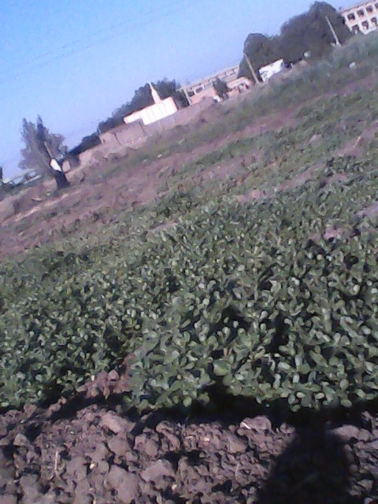

صورة توضح النمو الخضري لنباتات الشاهد: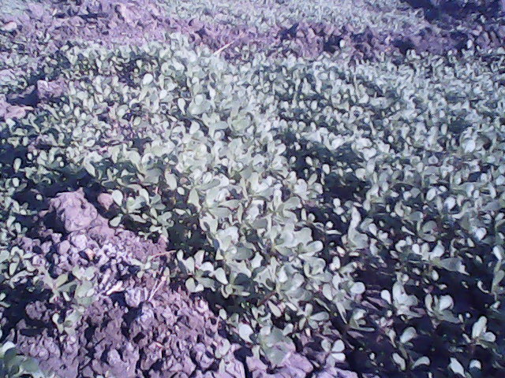

صورة توضح النمو الخضري للنبات عند الجرعة الزائدة: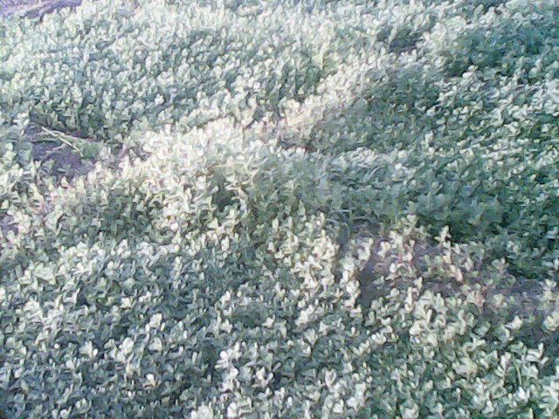

صورة توضح طول النبات عند الجرعة الزائدة:
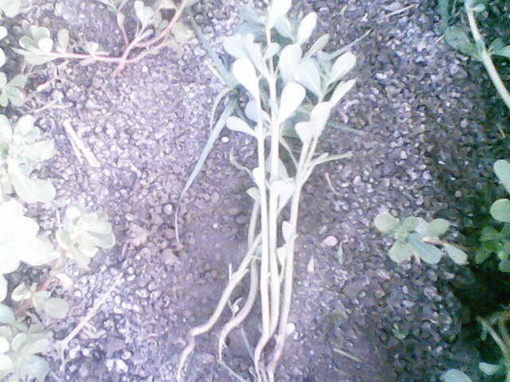
صورة توضح طول النبات عند الجرعة الموصى بها:
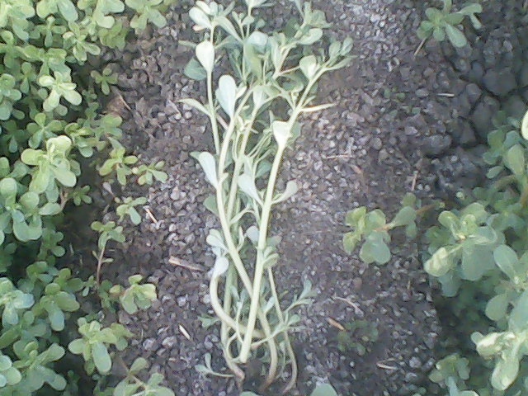

صورة توضح طول النبات عند الشاهد:
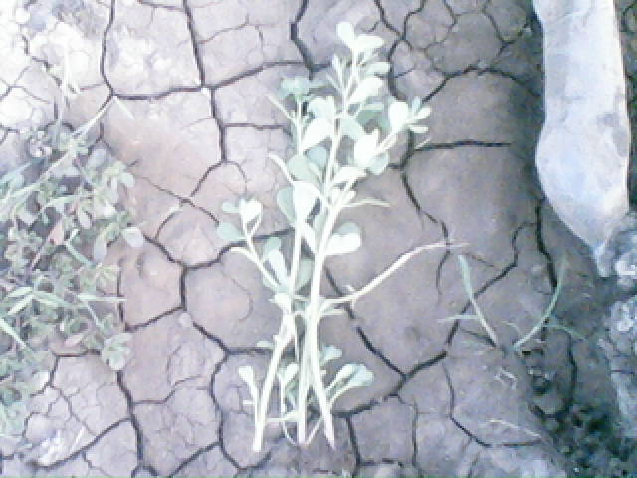

الصور أعلاه توضح معاملات مبيد السيفين:
صورة توضح طول النبات عند الجرعة الموصى بها:
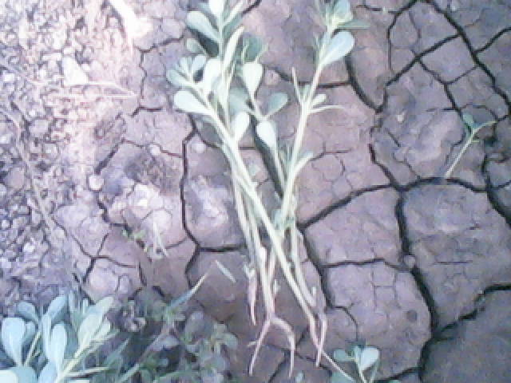
صورة توضح طول النبات عند الجرعة الزائدة:
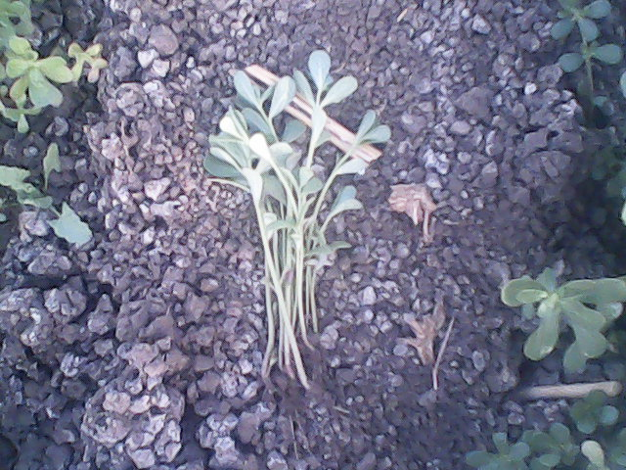

صورة توضح طول النبات عند الشاهد:
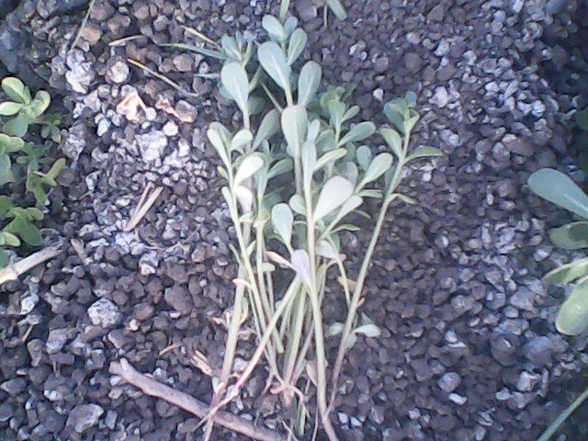

الباب الخامس
التوصيات:
- إن المبيدات التي تستعمل لمكافحة الحشائش والأمراض الزراعية ولا تعتبر خطرة بطبيعتها وقد تنتج عنها تأثيرات ضارة على الإنسان والبيئة لذلك يجب الحذر والحيطة في استخدامها.
- سن قوانين وأنظمة تحدد وتنظم استعمال المبيدات وخاصة للشخص أو الجهة التي تتعامل مع المبيدات.
- يجب إجراء الدراسات الكافية والفحوصات اللازمة من قبل هيئة المواصفات والمقاييس حتى تكون هناك رقابة على المبيدات التي تدخل البلاد وأحياناً تكون هذه المبيدات غير مطابقة للمواصفات والمقاييس العالمية.
- يجب الأخذ في الاعتبار نوع المحصول المزروع والظروف المحيطة بالمنطقة وملائمة هذه المبيدات مع تلك الظروف.
- نسبة لخطورة المبيدات يجب على العاملين في الحقل ارتداء الملابس والمعدات الواقية عند عملية الرش حتى لا يحدث لهم تسمم أو انتقال للمبيد إلى أجسامهم.
- عدم استخدام نفس المبيد لعدة سنوات حتى لا تحدث مقاومة للمبيد من قبل الحشائش أو الآفات والحشرات.
- عدم الإسراف في استخدام المبيدات، المزارع البسيط يخطر في باله كل ما زاد جرعة أو كمية المبيد يعتبر نفسه سيحصل على أكبر عائد أو إنتاجية أو على مكافحة نهائية للحشائش والأمراض ولكن الإسراف في استخدام المبيدات له آثار اقتصادية وذلك بزيادة قيمة مدخلات الإنتاج وبالتالي زيادة كمية المبيد يؤدي إلى الإضرار بالنبات وهو نفسه سيضر المبيد.
- يجب تصحيح الفهم الخاطئ لدى المزارعين عند استخدام المبيدات وذلك عن طريق الإرشاد الزراعي وهيئة البحوث الزراعية.
- يجب أن تكون المبيدات المستخدمة سريعة التحلل وسريعة الذوبان في الماء بالقدر الذي يجعل بقائها في التربة لفترة قصيرة لا تؤثر على المدى البعيد.
- عدم السماح بدفن المبيدات القديمة في التربة الزراعية أو بالقرب من مصادر الري ويجب التخلص منها بالطرق العلمية وفقاً لمنظمة الأغذية والزراعة العالمية (FAO).
- عند رش المبيدات يجب مراعاة ضرورة الإبقاء على الأعداد الطبيعية للآفات ويتم ذلك عن طريق الرش الجزئي للمساحة المراد رشها بحيث يرش النصف الآخر بعد ذلك.
- يجب أن يكون هناك زمن فاصل بين استخدام المبيد والحصاد حتى نتجنب الآثار الضارة للمبيد.

المراجع
المراجع العربية:
- أحمد عبد الوهاب عبد الجواد (2001م). تلوث التربة الزراعية جامعة القاهرة – ط₂ – دار الثقافة – القاهرة.
- جمال الدين الطنطاوي (1974م). أسس مكافحة الآفات – ط₁ – دار المطبوعات الجديدة – القاهرة.
- زيدان هندي عبد الحميد (1995م). الاتجاهات الحديثة في المبيدات، جامعة عين شمس – ط₂ – الدار العربية للطباعة والنشر.
- زيدان هندي عبد الحميد (2005م). مقاومة الآفات لفعل المبيدات، جامعة عين شمس – ط₁ – كانزا جروب للنشر والتوزيع – القاهرة.
- عدنان ناصر مطلوب (1989م). إنتاج الخضروات، ط₂ – دار كتب للطباعة والنشر – الموصل – العراق.
- فضيل عمر العوامي، أسود جدوع المحيميد (2005م). المبيدات، جامع عمر المختار – ط₂ - دار الكتب الوطنية بنغازي للنشر والتوزيع.
- محمد رجب زكي (1978م) المبيدات الكيميائية وأثرها على البيئة – جامعة عين شمس – ط1-الدار العربية للنشر والتوزيع- القاهرة.
- محمد زين يونس (1979م). أثر المبيدات على الخضروات – جامعة الإسكندرية – ط₂ – دار المعارف – الأردن.

المراجع الإنجليزية:
- Adams, M. E. and Miller, T. A. (1979). Site affection of pyrethroids: Repetitive barkiring in fight motor units of pesticides.
Anonymous (1979). Herbicide Han book of the weed society of America 4th ed. WSSA, champaingillions U.S.A. 479 p.p.
- Thonpson, H. C. and Kelly- (1957). Vegetable Crops 5th. ED. Megraw – hill Book CO. inc, New York. U. S. A.
- Data manual malathion technical (1988). Cheminova agra A/S Denmark.
- Dennis, G. A. and Lee, P. N. (1999). A phase lvountreer study to paplish the degree of absorption and affection cholinester ase activity of four heed live preparation paining malathion.
- Thompson, H. C. and Kelly (1957). Vegetable crops. 5th ed. Me Graw – Hill Book Co., Inc., New York U.S.A.

